ULKONÄKÖÖN TULOSSA MUUTOKSIA 2025 LOPPU VUONNA, SISÄLTÖ EI MUUTU.

Vesienhoidon toimenpiteiden
suunnittelu vuosille 2028–2033

Merkittävien tilaa heikentävien tekijöiden tunnistaminen pohjavesimuodostumissa

19.12.2023



Sisällys

1 Johdanto 3
2 Riskialueeksi nimeäminen 3
3 Riskien merkittävyyden kriteerit 5
4 Riskitekijöiden tallennus Pisara-järjestelmään 7
Liitteet 12

1 Johdanto

Vesienhoidon suunnittelun piiriin kuuluvilla pohjavesimuodostumilla tarkoitetaan 1-, 1E-, 2-, 2E- ja E-luokkien pohjavesialueita, jotka ELY-keskus määrittää ja luokittelee vesienhoidon ja merenhoidon järjestämisestä annetun lain (vesienhoitolaki) (1299/2004) 10 a §:n ja 10 b §:n mukaisesti. Mahdollisia jäljellä olevia III-luokan pohjavesialueita ei tarkastella vesienhoidon suunnittelussa.

Vesienhoitolain 5 §n mukaan elinkeino-, liikenne- ja ympäristökeskuksen (ELY-keskus) tulee laatia selvitys ihmistoiminnan vaikutuksista vesiin. Vesienhoidon järjestämisestä annetun valtioneuvoston asetuksen (1040/2006) 6 §:n mukaan ELY-keskus kerää tiedot pohjaveden tilaan vaikuttavasta toiminnasta ja lisäksi kyseisen asetuksen 7 §:n mukaan, tulee suorittaa lisäselvitys pohjavesien ominaispiirteistä sekä ihmisen toiminnan vaikutuksista pohjavesimuodostumissa, joissa mahdollisesti ei saavuteta ympäristötavoitteita. Vesipuitedirektiivin (2000/60/EY) liitteen II kohdassa 2.2 ominaispiirteiden lisätarkastelusta todetaan, että tulee tehdä täsmällisempi arvio riskin suuruudesta.

Pohjavesien tilan katsotaan olevan hyvä niillä pohjavesialueilla, joilla ei edellä kuvatun mukaisesti ole tai ei aikaisemmin ole sijainnut sellaista ihmistoimintaa, joka voisi vaarantaa pohjaveden hyvän tilan. Edellä mainittujen pohjaveden tilaan mahdollisesti vaikuttavan ihmistoiminnan tietojen (riskitekijät) perusteella ELY-keskus nimeää tämän ohjeen mukaisesti riskialueet. Riskialueeksi nimeämistä käydään tarkemmin läpi kappaleessa 2. Tarkempi tilan luokittelu tehdään näille riskialueiksi nimetyille pohjavesialueille eli niille, joilla on tunnistettu merkittäviä tilaa heikentäviä tekijöitä. Muut kuin riskialueet luokitellaan hyvään tilaan. Tilan luokittelun periaatteista on erillinen ohje.

Pohjavesien riskitekijöistä on laadittu luettelo, joka pohjautuu EU komission määrittämään merkittävien paineiden listaan. Kansalliset käytössä olevat riskitekijät on kytketty komission määrittämiin paineisiin (liite 1 ja 2).

Tietoja pohjavesiin kohdistuvista riskeistä ja ihmistoiminnan paineista on voitu koota suojelusuunnitelmien tai WSP-suunnittelun (Water Safety Plan eli talousveden toimintasuunnitelma) yhteydessä. Tietoa riskiä aiheuttavista toiminnoista voi saada myös lupapäätöksistä ja -määräyksistä. Riskiarviot tallennetaan Pisara -järjestelmässä erillisen Pohjavesialueiden riskiarviot -työkalun avulla. Tallennuksen ohjeistus käydään läpi kappaleessa 4. Hyödyllisiä aineistoja riskiarvioinnin tueksi ovat mm. Pisaran kartta-aineistosta löytyvät maaperän tilan tietojärjestelmän kohteet sekä ELY-keskusten ylläpitämät riskikohteet. Muita hyödyllisiä aineistoja ovat esim. erilaiset maankäyttöaineistot, peltolohkorekisteri, maaperäkartat, harjurakenneselvitykset ja mahdolliset haavoittuvuuskartat.

Ohjeistuksen riskitekijöiden arviointiin vesienhoitokaudelle 2028–2033 on päivittänyt vesien- ja merenhoidon järjestämiseksi nimitetty pohjavesien koordinaatioryhmä, jonka jäseninä toimivat Juhani Gustafsson (pj.), Janne Juvonen (siht.), Jussi Ahonen, Ritva Britschgi, Maria Ekholm-Peltonen, Johanna Kallio, Vuokko Laukka, Anne Lindholm ja Jarkko Rapala. Lisäksi koordinaatioryhmässä on toiminut asiantuntijana Jaana Kilponen.

2 Riskialueeksi nimeäminen

Pohjaveden määrälliseen tilaan kohdistuvien riskien arvioinnissa tulee huomioida käytettävissä olevat pohjavesivarat, joilla tarkoitetaan vesienhoitoasetuksen 9 §:n mukaan pohjavesimuodostumaan muodostuvan vesimäärän pitkän ajan vuosikeskiarvoja, ottaen huomioon vaikutukset pohjavesiin yhteydessä oleviin pintavesiin ja maaekosysteemeihin.

Hyvän määrällisen tilan edellytyksenä on vesienhoitoasetuk14 a §:n mukaan on se, että keskimääräinen vuotuinen vedenotto ei ylitä muodostuvan pohjaveden määrää, ottaen erityisesti huomioon vedenoton vaikutukset pohjavesiin yhteydessä oleviin pintavesiin ja maaekosysteemeihin. Lisäksi edellytyksenä hyvälle määrälliselle tilalle on, että pohjavedenpinnan korkeus ei ihmistoiminnan seurauksena jatkuvasti laske.

Määrällisen tilan osalta riskialueiksi ELY-keskuksen tulee nimetä ne pohjavesialueet, joissa ihmistoiminnan aiheuttama muutos pohjaveden pinnan tasossa aiheuttaa riskiä määrällisen tilan kannalta. Tämä voi johtua liiallisesta vedenotosta tai esimerkiksi ojitustoimenpiteistä. Erityisesti tulee kiinnittää huomiota tapauksiin, joissa yhdyskuntien vedenhankinta vaarantuu tai pohjavedestä riippuvaisten pintavesien ja/tai maaekosysteemien tila on uhattuna alentuneen pohjaveden pinnan tason takia.

Kemiallisen tilan osalta riskialueet nimetään seuraavin perustein:

- Jos pohjavesialueen veden laadussa todetaan vesienhoitoasetuksen (1040/2006) liitteessä 7A lueteltujen aineiden osalta ihmistoiminnasta johtuvia ympäristönlaatunormien ylityksiä yhdessä tai useammassa havaintopisteessä, on tällainen pohjavesialue aina riskialue. Tarkastelussa käytetään vesienhoidonsuunnittelujaksolla mitattujen pitoisuuksien vuosikeskiarvoja. Alueen riskialueeksi nimeämiseen riittää aineen ympäristönlaatunormipitoisuuden vuosikeskiarvon ylittyminen yhdenkin vuoden osalta. Ohjeellinen tarkastelujakso on kuusi vuotta.

- Vaikka pohjaveden pilaavan aineen ympäristönlaatunormi ei vielä olisi ylittynyt, riskialueeksi tulee nimetä myös sellaiset pohjavesialueet, joiden veden laadussa todetaan ihmistoiminnasta peräisin olevia keinotekoisia orgaanisia yhdisteitä (pitoisuus ylittää määritysrajan) tai paikalliseen pohjaveden luonnontilaiseen taustapitoisuuteen* nähden kohonneita pitoisuuksia sellaisten aineiden osalta, jotka esiintyvät pohjavedessä sekä luontaisesti että ihmistoiminnan seurauksena. Mikäli pohjavedessä haitta-aineiden pitoisuuksissa on todettavissa nouseva trendi, tulee alue nimetä riskialueeksi.

- Kun nitraattipitoisuus ylittää 15 mg/l tai nitraattityppipitoisuus ylittää 3,3 mg/l, tulee pohjavesialue nimetä riskialueeksi. Tämän pitoisuuden ylittyessä nitraattipitoisuus indikoi suurella todennäköisyydellä ihmistoiminnan vaikutusta.

- Jos pohjavesialueen veden laadussa todetaan määritysrajan ylittäviä kasvinsuojeluainepitoisuuksia yhdestäkin havaintopaikasta, kyseinen pohjavesialue nimetään riskialueeksi, vaikka pitoisuudet ovat alle ympäristönlaatunormin.

- Jos pohjavedestä riippuvaisten pintavesien ja/tai maaekosysteemien tila on uhattuna ihmistoiminnasta aiheutuneen pohjaveden laadun takia, tulee kyseinen pohjavesialue nimetä riskialueeksi.

* Jos luonnontilaisen pohjaveden paikallisesta taustapitoisuudesta ei ole tietoa, voidaan käyttää valtakunnallisia arvoja julkaisusta ”Pohjaveden korkeuden ja laadun vaihteluista Suomessa 1975–1999” (Soveri ym. 2001).

Kemiallisen tilan osalta riskiarviossa huomioidaan lähtökohtaisesti vain sellaiset aineet, joille on annettu ympäristönlaatunormi. Kemiallisen riskin ollessa suuri, tulee kyseiseen riskitekijään kytkeä riskiä aiheuttava aine, jolla on ympäristönlaatunormi. Jos ELY-keskus arvioi, että riskiä aiheuttaa jokin muu aine, esimerkiksi pohjavedessä todetaan ihmistoiminnasta peräisin olevia keinotekoisia orgaanisia yhdisteitä (pitoisuus ylittää määritysrajan), riskitekijän suuruus voi olla enintään kohtalainen. Tarve uusien aineiden ympäristönlaatunormille tulee saattaa Suomen ympäristökeskuksen tietoon, joka arvioi tarpeen valtakunnan tasolla ja tekee tarvittaessa esityksen uusista ympäristönlaatunormiaineista. Riskiarvioinnin yhteydessä voi olla tarve tarkastella mm. haitta-aineita, joille on asetettu ympäristönlaatunormit vesiympäristölle vaarallisista ja haitallisista aineista annetussa valtioneuvoston asetuksessa (1022/2006) sekä laatuvaatimukset ja-tavoitteet talousveden laadusta ja valvonnasta sekä rakennusten vesilaitteistojen riskienhallinnasta annetussa sosiaali- ja terveysministeriön asetuksessa (1352/2015). Tarkastelun tueksi on laadittu pohjaveden pitoisuustietojen Power BI -raportti. Lisäksi Pisara-järjestelmässä pohjavesialueen kohdesivulla on tietoa ylittyvistä haitallisista aineista sekä niiden vuosikeskiarvoista.

ELY-keskukset ovat voineet nimetä vesienhoitosuunnitelmissa selvityskohteiksi sellaiset pohjavesimuodostumat, joiden pohjaveden laadusta ei ollut riittävää tietoa todentamaan kyseisen alueen ihmistoimintojen vaikutusta. Näiden muodostumien pohjaveden laadun selvittäminen on kirjattu toimenpideohjelmiin. Ensisijaisesti tulee selvittää esim. seurantahankkeiden tai suojelusuunnitelmien laatimisen yhteydessä, onko selvityskohteiden pohjaveden laadussa havaittavissa ihmistoimintojen vaikutusta tai pohjavettä pilaavien aineiden pitoisuuksia ja näiden tietojen pohjalta arvioida alueen nimeämistä riskialueeksi. Jos kaikkien selvityskohteiden riskinalaisuutta ei saada selvitettyä, käsitellään ne edelleen vesienhoitosuunnitelmissa ja Pisara-järjestelmässä selvityskohteina.

3 Riskien merkittävyyden kriteerit

Riskin suuruuden arvio

Pohjavesialueella sijaitsevien riskitekijöiden (liite 1) merkittävyys arvioidaan seuraavin kriteerein:

Ei riskiä toiminto ei aiheuta riskejä
Vähäinen riski käsittää myös riskinalaiset toiminnot, joiden päästöriskit on estetty suojausten tai määräysten avulla
Kohtalainen riski tilaa mahdollisesti heikentävän toiminnan vaikutukset ovat paikallisia, eivätkä ne aiheuta vakavaa haittaa pohjaveden hyödyntämiselle tai pohjavedestä riippuvaisille ekosysteemeille. Esimerkkinä ihmistoiminnasta aiheutuneet kohonneet, mutta ohjeelliset arviointiperusteet alittavat epäorgaanisen aineen pitoisuudet.
Riski on suuri tilaa mahdollisesti heikentävä toiminta on laaja-alainen, se sijaitsee pohjavesialueen pilaantumiselle herkällä alueella tai toiminnasta mahdollisesti aiheutuvat päästöt ovat erityisen vakava uhka koko pohjavesialueen määrälle tai laadulle ja/tai siitä riippuvaisille pintavesille tai ekosysteemeille (ts. tilaa heikentävä toiminta voi aiheuttaa pohjavesialueen huonon määrällisen tai kemiallisen).

Kokonaisriskin arvioinnin ohjeelliset kriteerit ovat:

Kokonaisriski on suuri pohjavesialueella on yksikin suuren riskin riskitekijä, tai useita kohtalaisen riskin riskitekijöitä, joiden osalta on näkyvissä ihmistoimintojen vaikutuksia pohjavesialueen määrään tai laatuun ja jotka yhdessä vastaavat suuren riskin riskitekijää
Kokonaisriski on kohtalainen riskitekijöiden yhteisvaikutus on kohtalainen, mutta sijainti- ja päästöriskin perusteella eivät todennäköisesti aiheuta vakavaa uhkaa pohjaveden tilaan (kemiallinen ja määrällinen)
Kokonaisriski on vähäinen riskitekijät eivät aiheuta pohjavesialueen tilaan kohdistuvia merkittäviä riskejä (kokonaisriski voi olla vähäinen, vaikka pohjavesialueella sijaitsisikin pieni määrä kohtalaisen riskin riskitekijöitä)
Ei riskiä riskitekijät eivät aiheuta pohjavesialueen tilaan lainkaan riskejä, vaikka pohjavesialueella sijaitsisikin pieni määrä vähäisen riskin riskitekijöitä

Jotta pohjavesialue voidaan nimetä tietojärjestelmässä riskialueeksi, kokonaisriskin tulee olla suuri.

4 Riskitekijöiden tallennus Pisara-järjestelmään

Riskitekijöiden tallennukseen pääsee joko Pisaran etusivulta Arviotyökalut-otsikon alta suoralla linkillä tai avaamalla oikeasta yläkulmasta Työkalut-valikon ja sieltä riskiarvio. Arviotyökaluihin vaaditaan IidaLight-kirjautuminen, josta on tarkemmat ohjeet Tiimerissä. Kirjautumisen jälkeen klikataan Riskitekijöiden arviot 4. suunnittelukausi. Sivulle on listattu kaikki pohjavesialueet. Taulukkoa voi suodattaa käyttäen pohjavesialueen nimeä, ELY-keskusta, pääsijaintikuntaa tai pohjavesialueen tunnusta. Taulukossa näkyy viimeisin muokkauspäivämäärä sekä status (kesken tai valmis). Status päivitetään pohjavesialueen riskiarviossa merkitsemällä se valmiiksi.

Pohjavesialueen nimeä klikkaamalla pääsee tallentamaan riskiarviota. Vaihtoehtoisesti vaihtamalla tarkastelutasoksi Riskitekijät voi samalta lomakkeelta tallentaa haitallisen aineen tai jonkun riskiosatekijän tiedot usealle pohjavesialueelle.

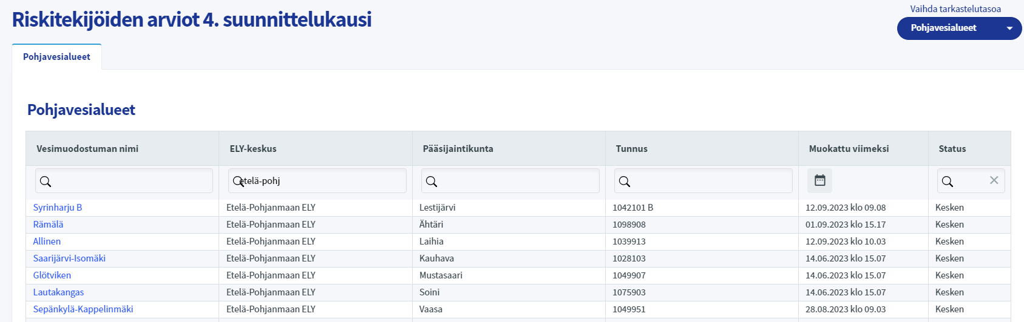

Pohjavesialueen riskiarviota pääsee tallentamaan valitsemalla ”Muokkaa” oikeasta yläkulmasta. Loogisin etenemisjärjestys on aloittaa Riskiosatekijät-otsikon alla välilehdeltä Haitallinen aine, jossa relevantin aineen kohdalle merkitään, aiheuttaako se riskiä tai ylittyykö raja-arvo (ympäristönlaatunormi). Aineille, jotka eivät aiheuta riskejä, ei ole pakollista tallentaa mitään.

Edellisen kauden (3. kausi) aineiden merkinnät ja riskiarviot ovat pohjana ja ne tulee päivittää ajantasaisiksi. Edellisen kauden tallennukset ovat myös näkyvissä sivun alalaidassa otsikon ”Riskitekijöiden arviot 3. suunnittelukausi” alla, mutta ne voi halutessaan myös piilottaa näkyvistä.

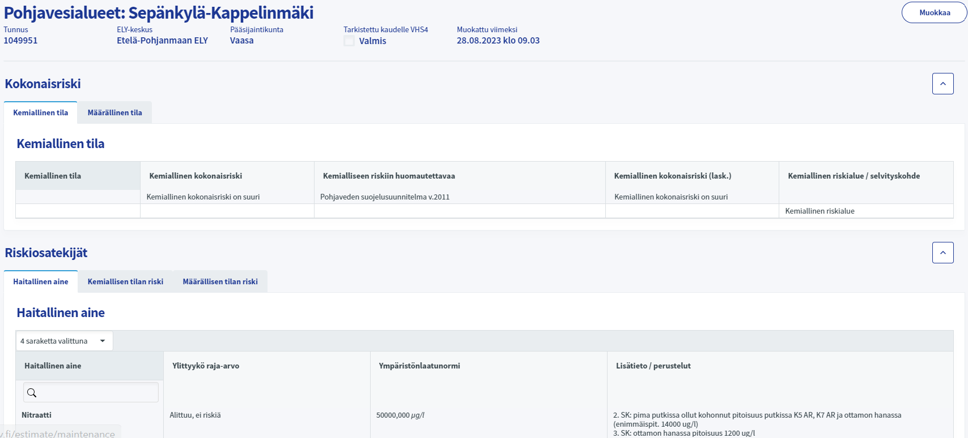

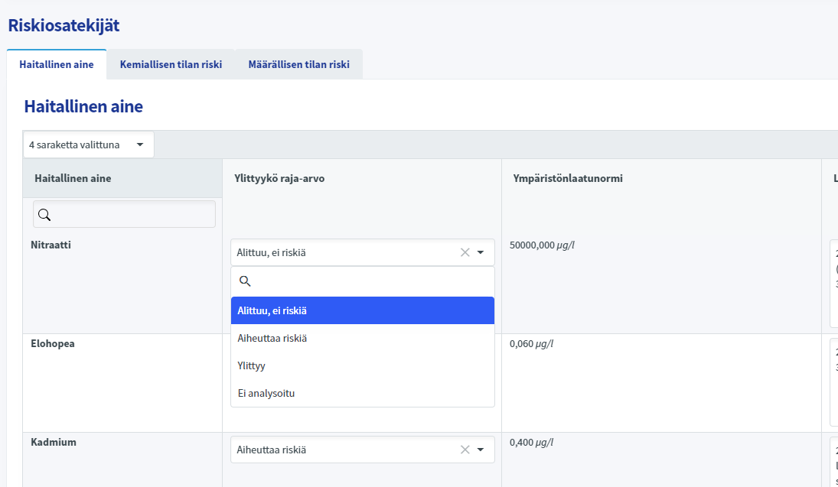

Kemiallisen tilan riskeissä arvioidaan riskin suuruus riskiosatekijöille. Riskiosatekijät ja niiden käyttö on kuvattu tarkemmin liitteissä 1 ja 2. Riskin suuruus arvioidaan tämän ohjeen luvun 3 mukaisesti. Kuvauskenttään kirjataan lyhyt kuvaus riskistä. Kaikille riskiosatekijöille, joilla riski on kohtalainen tai suuri, pitää myös valita vaikutus. Vaikutukset ovat EU:n raportointiohjeistuksen mukaisia. Tallennuslomakkeelle on ennalta valittu kullekin riskiosatekijälle mahdollisesti soveltuvat vaikutukset, joita voi valita useita. Valittavat vaikutukset ovat seuraavat:

- Ravinnekuormitus - riski aiheuttaa ravinnekuormitusta (typpiyhdisteet, fosfori)
- Orgaaninen kuormitus - riskiä aiheuttaa esim. humuskuormituksen kautta tullut orgaaninen aines
- Kemiallinen kuormitus - kaikki kemiallinen kuormitus, pois lukien ravinne-, suola- ja orgaaninen kuormitus
- Suolakuormitus/suolaantuminen - ihmistoiminnoista aiheutuva suolaantuminen
- Pohjaveden virtaussuunnan muuttamisesta aiheutunut suolaantuminen - virtaussuunnan muuttaminen esim. rannikolla tai vanhojen merivesien alueella aiheuttaa pohjaveden suolaantumisen
- Mikrobiologinen saastuminen - lannan käytöstä tai jätevedestä peräisin olevat bakteerit
- Tuntematon vaikutus - käytetään lähinnä, kun riskitoiminto saattaa aiheuttaa jonkin aineen pääsyn pohjaveteen, mutta pitoisuuksia ei ole todettu
- Liiallinen vedenotto alentaa pohjaveden pintaa - kaikkea vedenottoa koskeva vaikutus
- Muu merkittävä vaikutus - valittavissa vain muiden määrälliseen tilaan vaikuttavien riskien kuin vedenoton vaikutukseksi
- Pohjavedestä riippuvaisten maaekosysteemien vahingoittuminen - koskee kaikkea kuormitusta, jonka on havaittu aiheuttavan maaekosysteemien vahingoittumista
- Kemiallinen tai määrällinen tila heikentää pintavesimuodostuman laatua/määrä - koskee kaikkea kuormitusta, jonka on havaittu heikentävän pintavesimuodostuman laatua/määrä

Riskiä aiheuttava aine on suositeltavaa tallentaa jokaiselle riskiosatekijälle, jolle se on mahdollista tallentaa. Jos riski on arvioitu suureksi, riskiä aiheuttava aine on pakollinen tallentaa riskiosatekijälle. Jos kemiallinen kokonaisriski merkitään suureksi, mutta riskiosatekijät ovat enintään kohtalaisia, järjestelmä pakottaa kytkemään haitallisen aineen johonkin riskiosatekijään.

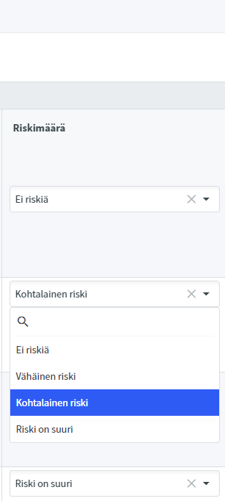
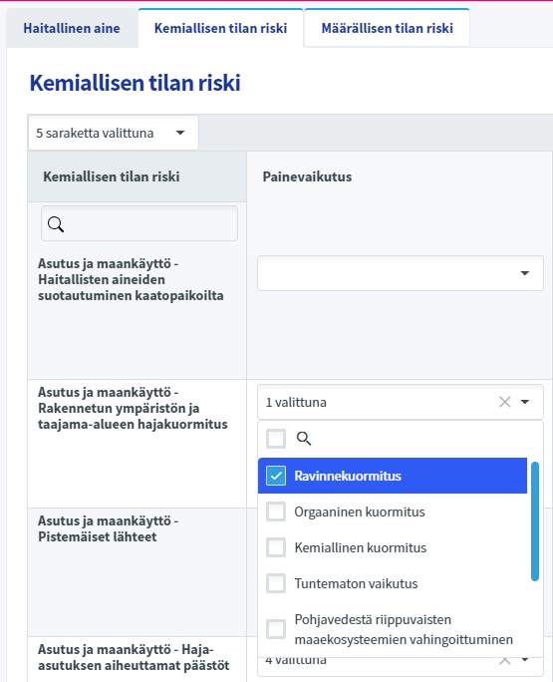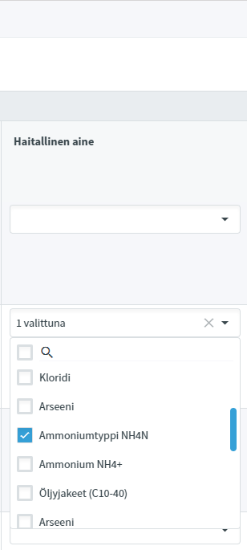
Määrällisen tilan riskien tallennus toimii samaan tapaan eli kaikille riskiosatekijöille, joilla riski on kohtalainen tai suuri, pitää myös valita vaikutus.

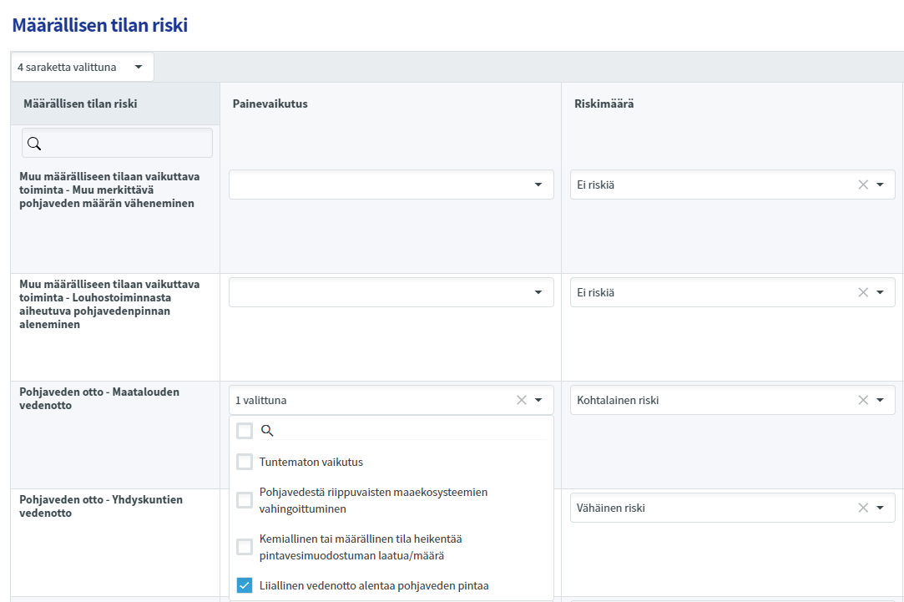

Kun riskiosatekijät on tallennettu, arvioidaan kokonaisriski sekä kemialliselle tilalle että määrälliselle tilalla, jotka ovat omilla välilehdillä. Järjestelmä tekee laskennallisen kokonaisriskin, joka on yhtä suuri kuin riskiosatekijöihin merkitty maksimisuuruus. Kokonaisriski ei voi olla pienempi. Asiantuntija voi valita kokonaisriskiksi saman tai yhtä suuremman kuin laskennallinen kokonaisriski.

Lopuksi valitaan sekä kemiallisen että määrällisen tilan osalta, onko kyseessä riskialue, selvityskohde vai ei kumpaakaan.

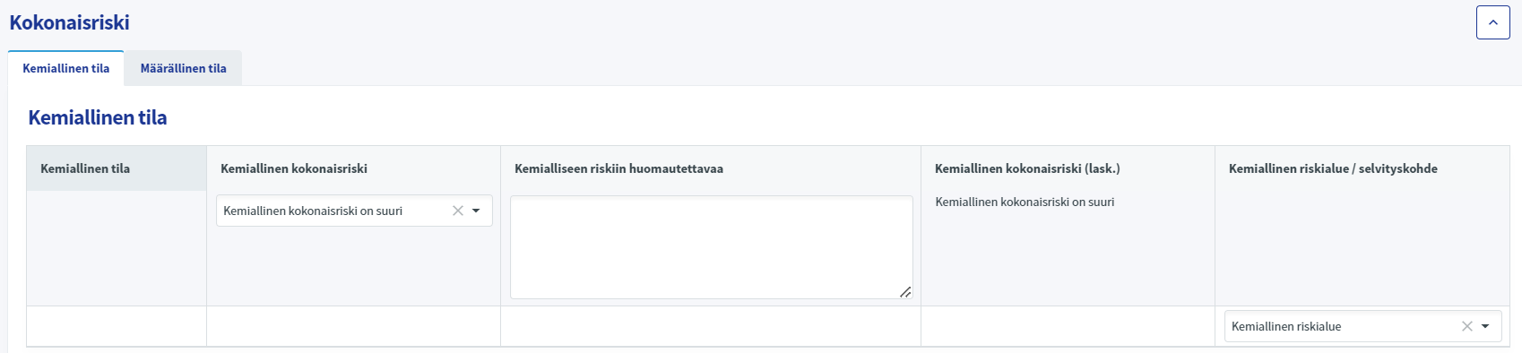
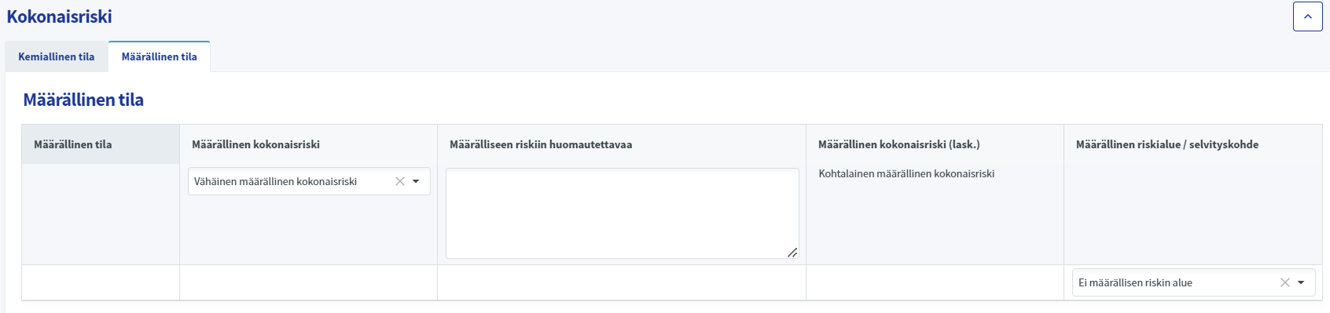

Kun tallennus on kaikin puolin valmis, se voidaan ruksata valmiiksi yläpalkissa kohdassa ”Tarkistettu kaudelle VHS4”. Jos tämän jälkeen on vielä tarve muokata arviota, Valmis -merkintä tulee ensin poistaa ennen kuin arviota pystyy muokkaamaan.

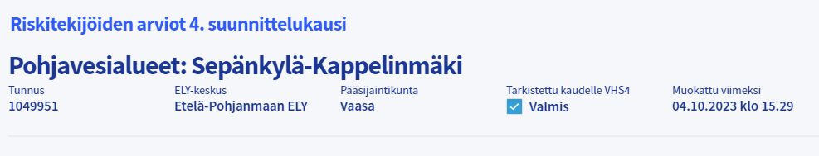

Liitteet

Liite 1. Luettelo pohjavesien kemiallisen tilan riskeistä

Riskitekijät | Riskiosatekijät | Kuvaus | EU-koodi
Maa- ja metsätalous | Pistemäiset lähteet | esim. turkistarhat, taimitarhat | 1.9 Point - other
 | Metsätalouden aiheuttamat hajapäästöt | esim. metsien ojitukset | 2.10 - Diffuse – Other
 | Maatalouden aiheuttamat hajapäästöt | maatalouden hajakuormitus | 2.2 Diffuse - Agricultural
Asutus ja maankäyttö | Haitallisten aineiden suotautuminen kaatopaikoilta | toiminnassa olevat kaatopaikat | 1.6 Point - Waste disposal sites
 | Rakennetun ympäristön ja taajama-alueen hajakuormitus | mm. hulevedet, hautausmaat | 2.1 Diffuse - Urban run off
 | Pistemäiset lähteet | esim. öljysäiliöt | 1.9 Point - other
 | Haja-asutuksen aiheuttamat päästöt | esim. jätevesien imeytys | 2.6 Diffuse - Discharges
Teollisuus ja yritystoiminta | Pistemäiset lähteet | huoltoasemat, pesulat, sahat, yms. | 1.4 Point - Non IED plants
 | Hajapäästölähteet | esim. laaja teollisuusalue | 2.1 Diffuse - Urban run off
Liikenne ja tienpito | Rakennettu ympäristö ja taajama, katujen suolaus | katujen liukkaudentorjunta | 2.4 Diffuse - Transport
 | Liikenteen aiheuttamat päästöt | maanteiden, rautateiden ja lentokenttien päästöt, mm. liukkaudentorjunta | 2.4 Diffuse - Transport
 | Pistemäiset lähteet | esim. suolavarikot | 1.9 Point - other
Kuljetukset maa- ja rautateillä | Vaarallisten aineiden kuljetukset | vaarallisten aineiden kuljetusten aiheuttamat riskit | 1.9 Point Other
Maa-ainesten otto | Maa-ainesten otto | Maa-ainesten oton aiheuttamat ongelmat ja riskit (esim. öljyvuodot tai muut suojaavien kerrosten poistosta aiheutuneet laatumuutokset) | 7 Other anthropogenic pressures
 | Maa-ainesten ottoon liittyvä muu merkittävä tilaa heikentävä tekijä | Esim. jälkihoitamattomiin alueisiin liittyvät ongelmat | 7 Other anthropogenic pressures
Ilmansaasteet | Ilmansaasteet | kaukokulkeuma | 2.7 Diffuse - Atmospheric deposition
Pilaantuneet maa-alueet | Haitallisten aineiden suotautuminen pilaantuneilta maa-alueilta |  | 1.5 Point - Contaminated Sites
 | Haitallisten aineiden suotautuminen vanhoilta kaatopaikoilta | vanhat kaatopaikat | 1.6 Point - Waste disposal sites
Muu kemialliseen tilaan vaikuttava toiminta | Pistemäiset lähteet | Muu pistemäinen lähde | 1.9 Point - other
 | Pintaveden imeytys maaperään | Pintaveden imeytyksen aiheuttamat laadulliset ongelmat | 6.1 Groundwater recharges
 | Pohjaveden takaisin palautus alkuperäiseen muodostumaan | Esimerkiksi jäähdytykseen käytettävä pohjavesi | 4.2 Recharge - Returns
 | Kaivosveden takaisin imeytys |  | 4.3 Recharge - Mine water rebound
 | Muu merkittävä veden imeytys |  | 4.4 Recharge - Other
 | Merivesi-intruusio | Pohjaveden virtauksen muuttamisesta aiheutunut merivesi-intruusio | 3.2 Abstraction / Flow Diversion - Public Water Supply
 | Muu merkittävä tilaa heikentävä tekijä | Muut mahdolliset tekijät, joille ei ole omaa nimettyä riskiä | 7 Anthropogenic pressure - Other
 | Muu suolaisen veden intruusio | Pohjaveden virtauksen muuttamisesta aiheutunut vanhojen merivesien vaikutus | 3.2 Abstraction / Flow Diversion - Public Water Supply
 | Kaivosten jätevesipäästöt |  | 1.7 Point - Mine Waters
 | Rantaimeytyminen | vedenotosta aiheutunut rantaimeytyminen | 3.2 Abstraction / Flow Diversion - Public Water Supply
Historiallinen pilaantuminen | Historiallinen pilaantuminen | Pilaantumisen aiheuttanutta riskitekijää ei enää ole tai sitä ei ole tunnistettu. HUOM! Tunnettuja PIMA-kohteita ei merkitä tähän. | 9 - Anthropogenic pressure - Historical pollution

Liite 2. Luettelo pohjaveden määrällisen tilan riskeistä

Riskitekijät | Riskiosatekijät | Kuvaus | EU-numeraatio
Pohjaveden otto | Maatalouden vedenotto |  | 3.1 Abstraction / Flow Diversion - Agriculture
 | Yhdyskuntien vedenotto |  | 3.2 Abstraction / Flow Diversion - Public Water Supply
 | IPPC-teollisuuden vedenotto |  | 3.3 Abstraction / Flow Diversion - Industry
 | Muun kuin IPPC-teollisuuden vedenotto |  | 3.3 Abstraction / Flow Diversion - Industry
Muu määrälliseen tilaan vaikuttava toiminta | Ojitukset | esim. turvetuotantoalueen kuivatusojitus | 6.2 Groundwater - alteration of water level or volume
 | Louhostoiminnasta aiheutuva pohjavedenpinnan aleneminen |  | 6.2 Groundwater - alteration of water level or volume
 | Ilmastonmuutoksesta johtuva jatkuva pohjavedenpinnan aleneminen |  | 7 Anthropogenic pressure - Other
 | Pohjavedenpinnan aleneminen estämällä veden imeytyminen | esim. rakennetun ympäristön vettä heikosti läpäisevät pinnat | 7 Anthropogenic pressure - Other

Liite 3. Pohjaveden ympäristönlaatunormien määritysperusteet

Määritysperusteet ns. kansallisille ympäristönlaatunormeille, jotka on asetettu pohjavesidirektiivin (2006/118/EY) liitteen II perusteella.
1) ORGAANISET AINEET
AINE | Ympäristönlaatunormi (µg/l) | Ympäristönlaatunormin määritysperuste | Huom
Aromaattiset hiilivedyt
Bentseeni | 0,5 | A
Tolueeni | 12 | B
Etyylibentseeni | 1 | B
Ksyleenit (∑orto-, meta- ja paraksyleeni) | 10 | B
Polyaromaattiset hiilivedyt
Antraseeni | 60 | C
Naftaleeni | 1,3 | B
Bentso(a)pyreeni | 0,005 | A
∑Bentso(b)fluoranteeni, bentso(k)fluoranteeni, bentso(g,h,i)peryleeni ja indeno-(1,2,3-cd)-pyreeni | 0,05* | A
Polyklooratut bifenyylit
PCB-yhdisteet (∑ kongeneerit 28, 52, 101, 118, 138, 153 ja 180) | 0,015 | C
Klooratut hiilivedyt
∑Trikloorieteeni ja tetrakloorieteeni | 5 | A
1,2-dikloorieteeni | 25 | D
1,2-dikloorietaani | 1,5 | A
Dikloorimetaani (metyleenikloridi) | 10 | D
Vinyylikloridi (kloorieteeni) | 0,15 | D
Hiilitetrakloridi | 2 | D
Kloroformi (trikloorimetaani) | 100* | A | (74/1994)
Klooribentseenit
Klooribentseeni | 3 | E
1,2-diklooribentseeni | 0,3 | E
1,4-diklooribentseeni | 0,1 | E
Triklooribentseeni (∑1,2,3-, 1,2,4- ja 1,3,5-triklooribentseeni | 2,5* | B
Pentaklooribentseeni | 1,2* | C
Heksaklooribentseeni | 0,024 | C
Kloorifenolit
Monokloorifenolit | 0,05 | B
Dikloorifenolit | 2,7 | B
∑Tri-, tetra- ja pentakloorifenoli | 5* | A
Oksygenaatit
MTBE (metyyli-tert-butyylieetteri) | 7,5 | B
TAME (tert-amyylimetyylieetteri) | 60 | B
Öljyjakeet (C10-40) | 50 | C
Räjähdysaineet
TNT (2, 4, 6-trinitrotolueeni) | 6 | F
RDX (Heksogeeni) | 16 | F
HMX (Oktoogeeni) | 440 | F
* Aineen esiintyessä pohjavedessä tulee varmistaa, ettei pohjavesialue aiheuta merkittävää riskiä pintavesiekosysteemeille. Aineelle on prioriteettiainedirektiivissä (neuvoston vahvistama yhteinen kanta Euroopan parlamentin ja neuvoston direktiiviksi ympäristönlaatunormeista vesipolitiikan alalla sekä direktiivien 82/176/ETY, 83/513/ETY, 84/156/ETY, 84/491/ETY, 86/280/ETY ja 2000/60/EY muuttamisesta) asetettu pohjaveden raja-arvoa alhaisempi ympäristönlaatunormi pintavedelle.

Orgaanisten aineiden ympäristönlaatunormien määritysperusteet:
A TvLv x 0,5
B Alhaisin haju- tai makukynnys x 0,5
C RfC pv x 0,5
D WHO x 0,5
E Vespa-talousvesi
F Laskennallinen terveysperusteinen viitearvo x 0,5

2) Epäorgaaniset aineet
AINE | Ympäristönlaatunormi (µg/l) | Ympäristönlaatunormin määritysperuste
Metallit
Elohopea (µg/l) | 0,06* | A
Kadmium (µg/l) | 0,4* | A
Koboltti (µg/l) | 2 | B
Kromi (µg/l) | 10 | A
Kupari (µg/l) | 20 | A
Lyijy (µg/l) | 5*** | D**
Nikkeli (µg/l) | 10 | D
Sinkki (µg/l) | 60 | A
Puolimetallit
Antimoni (µg/l) | 2,5*** | D
Arseeni (µg/l) | 5 | D
Muut
Ammonium NH₄+ (mg/l)  tai  Ammoniumtyppi NH₄N (mg/l) | 0,25 (NH₄+)  0,20 (NH₄N) | D
Kloridi (mg/l) | 25 | E
Sulfaatti (mg/l) | 150 | E

* Aineen esiintyessä pohjavedessä tulee varmistaa, ettei pohjavesialue aiheuta merkittävää riskiä pintavesiekosysteemeille. Aineelle on prioriteettiainedirektiivissä (neuvoston vahvistama yhteinen kanta Euroopan parlamentin ja neuvoston direktiiviksi ympäristönlaatunormeista vesipolitiikan alalla sekä direktiivien 82/176/ETY, 83/513/ETY, 84/156/ETY, 84/491/ETY, 86/280/ETY ja 2000/60/EY muuttamisesta) asetettu pohjaveden raja-arvoa alhaisempi ympäristönlaatunormi pintavedelle.
** Talousveden kanssa kosketuksissa olevista materiaaleista hyväksyttävä veteen liukenevan lyijyn pitoisuus on 5 µg/l. Käytettäessä epäorgaanisten kriteeriä D tämä tulisi huomioiduksi.
*** 3.1.2023 päivätyssä asetuksessa (1352/2015) lyijyn talousveden laatuvaatimus on 5 µg/l ja antimonin 10 µg/l, jolloin määritysperuste ei ole ajan tasalla. Arvojen päivitys otetaan huomioon, kun ympäristönlaatunormeja tarkastetaan seuraavan kerran.

Epäorgaanisten aineiden arviointiperusteiden ympäristönlaatunormien määritysperusteet:
A Raja-arvo = 2 × aineen taustapitoisuuden 90-persentiili (aineisto Soveri ym. 2001)
B RfC pv x 0,5
C Raja-arvo = (aineen taustapitoisuuden 90-persentiili + TvLv)/2 (aineisto Soveri ym. 2001)
D TvLv tai TvLs x 0,5
E Vesijohtomateriaalien syöpymisen ehkäiseminen, Sosiaali- ja terveysministeriön talousvesiasetus 1352/2015

Käytetyt lyhenteet:
TvLv Talousveden laatuvaatimus (Sosiaali- ja terveysministeriön talousvesiasetus 1352/2015)
TvLs Talousveden laatusuositus (Sosiaali- ja terveysministeriön talousvesiasetus 1352/2015)
RfC pv Maaperän kynnysarvojen perustaksi määritetty viitearvo; juomavetenä käytettävän pohjaveden sallittu enimmäispitoisuus (Reinikainen 2007)
WHO Maailman terveysjärjestön juomavesisuositus (2011)
Vespa-talousvesi Kokonaispitoisuus talousveden ottoon tarkoitetussa pintavedessä, aritmeettinen vuosikeskiarvo (Valtioneuvoston asetus vesiympäristölle vaarallisista ja haitallisista aineista 1022/2006)

Liite 4. Pohjaveden ympäristönlaatunormit

 | Aine | Pohjaveden ympäristönlaatunormi | Yksikkö
1. | Nitraatit | 50 | mg/l
2. | Torjunta-aineiden vaikuttavat aineet ja niiden (merkitykselliset) aineenvaihdunta-, hajoamis- tai reaktiotuotteet | 0,1 | µg/l
 |  | 0,5 yhteensä | µg/l
3. | Bentseeni | 0,5 | µg/l
4. | Tolueeni | 12 | µg/l
5. | Etyylibentseeni | 1 | µg/l
6. | Ksyleenit (Σorto-, meta- ja paraksyleeni) | 10 | µg/l
7. | Antraseeni | 60 | µg/l
8. | Naftaleeni | 1,3 | µg/l
9. | Bentso(a)pyreeni | 0,005 | µg/l
10. | ΣBentso(b)fluoranteeni, bentso(k)fluoranteeni, bentso(g,h,i)peryleeni ja indeno-(1,2,3-cd)-pyreeni | 0,05 | µg/l
11. | PCB-yhdisteet (Σ kongeneerit 28, 52, 101, 118, 138, 153 ja 180) | 0,015 | µg/l
12. | ΣTrikloorieteeni ja tetrakloorieteeni | 5 | µg/l
13. | 1,2-dikloorieteeni | 25 | µg/l
14. | 1,2-dikloorietaani | 1,5 | µg/l
15. | Dikloorimetaani (metyleenikloridi) | 10 | µg/l
16. | Vinyylikloridi (kloorieteeni) | 0,15 | µg/l
17. | Hiilitetrakloridi | 2 | µg/l
18. | Kloroformi (trikloorimetaani) | 100 | µg/l
19. | Klooribentseeni | 3 | µg/l
20. | 1,2-diklooribentseeni | 0,3 | µg/l
21. | 1,4-diklooribentseeni | 0,1 | µg/l
22. | Triklooribentseeni (Σ1,2,3-, 1,2,4- ja 1,3,5-triklooribentseeni) | 2,5 | µg/l
23. | Pentaklooribentseeni | 1,2 | µg/l
24. | Heksaklooribentseeni | 0,024 | µg/l
25. | Monokloorifenolit | 0,05 | µg/l
26. | Dikloorifenolit | 2,7 | µg/l
27. | ΣTri-, tetra- ja pentakloorifenoli | 5 | µg/l
28. | MTBE (metyyli-tert-butyylieetteri) | 7,5 | µg/l
29. | TAME (tert-amyylimetyylieetteri) | 60 | µg/l
30. | Öljyjakeet (C10-40) | 50 | µg/l
31. | Elohopea | 0,06 | µg/l
32. | Kadmium | 0,4 | µg/l
33. | Koboltti | 2 | µg/l
34. | Kromi | 10 | µg/l
35. | Kupari | 20 | µg/l
36. | Lyijy | 5 | µg/l
37. | Nikkeli | 10 | µg/l
38. | Sinkki | 60 | µg/l
39. | Antimoni | 2,5 | µg/l
40. | Arseeni | 5 | µg/l
41. | Ammonium NH4+ | 0,25 (NH4+) | mg/l
 | tai Ammoniumtyppi NH4N | 0,20 (NH4N) | mg/l
42. | Kloridi | 25 | mg/l
43. | Sulfaatti | 150 | mg/l
44. | TNT (2, 4, 6-trinitrotolueeni) | 6 | µg/l
45. | RDX (Heksogeeni) | 16 | µg/l
46. | HMX (Oktoogeeni) | 440 | µg/l

